今日动态

2022.11.30 星期三 阴

1. **来园情况**
2. 出勤：小四班今日出勤人数21人，7人请假。

他们是**申晓文，胡奕可，许诺言，蒋翊晗、李璟睿、张悦威、刘锦宥。**

1. 入园：

**宗韫玉，丁曼婷，张奕涵，王诺婉，冯欣，谭沁，徐佳伊，章昕媛，王若鑫，王秋瑶，徐筱晞，李慕妍，郑书韵，杨易，王知霖，徐梓赫，谌睿，周艺天，阴少帅，王楷博，徐诺**来到教室能够按照入园三部曲先放好水杯口罩，洗手喝牛奶，插好区域牌玩游戏，你们都长大了哦！

1. **集体活动《自理能力展示》**

为进一步促进小班幼儿树立自我服务意识，提高生活自理能力，11月30号我们开展了自理能力展示活动，本次展示活动有穿衣穿鞋大PK、叠衣、裤小能手、挂挂小衣服、绕绕小杯带四项内容，家长们和幼儿商量后在班级群在线表格中报名。家长们最近也在家里指导孩子多多练习了呢，一起来看看孩子们精彩的表现吧~

**Part1：穿衣穿鞋大PK**

|  |  |
| --- | --- |
| IMG_256 | IMG_256 |
| IMG_256 | IMG_256 |

**Part2：挂衣大PK**

|  |  |
| --- | --- |
| IMG_256 | IMG_256 |
| IMG_256 | IMG_256 |

**Part3：绕杯带大PK**

|  |  |
| --- | --- |
| IMG_256 | IMG_256 |
| IMG_256 | IMG_256 |

**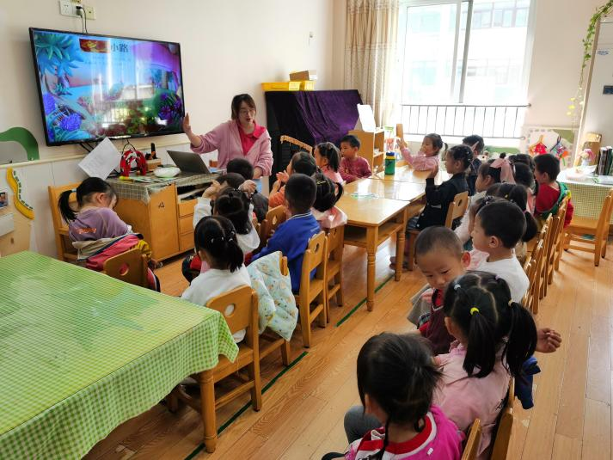**

1. **生活篇**

午餐情况：

今天吃的扬州炒饭，

汤是木耳鸡汤。

水果是橙子。

今天是光盘行动中完成光盘的小朋友是**徐佳伊，张奕涵，章昕媛，阴少帅，冯欣，**其他小朋友下次继续努力哦。

午睡情况：

今天午睡所有小朋友都睡着了，你们真是棒棒的。

1. **温馨提示：**
2. 今天做核酸的小朋友有5名，结果出来记得上传。